РУКОВОДСТВО ПОЛЬЗОВАТЕЛЯ ПО РАБОТЕ СО СПЕЦИАЛЬНЫМ ПРОГРАММНЫМ ОБЕСПЕЧЕНИЕМ ПО СОСТАВЛЕНИЮ И УТВЕРЖДЕНИЮ ПРОЕКТА БЮДЖЕТНЫХ СМЕТ КАЗЕННЫХ УЧРЕЖДЕНИЙ ГОСУДАРСТВЕННОЙ ИНТЕГРИРОВАННОЙ ИНФОРМАЦИОННОЙ СИСТЕМЫ УПРАВЛЕНИЯ ОБЩЕСТВЕННЫМИ ФИНАНСАМИ «ЭЛЕКТРОННЫЙ БЮДЖЕТ» НА 2021 ГОД И ПЛАНОВЫЙ ПЕРИОД 2022 И 2023 ГОДОВ

Версия 2020.02
Содержание
1 Начало работы. Ввод данных об учреждениях 4
1.1 Ввод данных об учреждении – Получатель бюджетных средств 4
1.2 Ввод данных об учреждении – Распорядитель бюджетных средств 5
1.3 Ввод данных об учреждении – Главный распорядитель бюджетных средств 5
1.4 Вид отображения данных 6
1.5 Проверка корректности ввода данных 7
1.6 Элемент «Справочники» 7
1.6.1 Работа со справочником «Справочник полномочий и реквизитов» 8
1.6.2 Работа со справочником «Справочник кодов аналитических показателей» 9
1.6.3 Работа со справочником «Справочник подписантов» 10
1.6.4 Работа со справочником «Справочник ОКПД» 13
1.6.5 Работа со справочником «Справочник ОКВ» 14
1.6.6 Работа со справочником «Справочник оснований внесения изменений» 15
1.6.7 Работа со справочником «Справочник курса доллара США» 16
1.6.1 Работа со справочником «Справочник видов изменений» 17
1.7 Настройка реквизитов печати 17
2 Формирование и утверждение документа «Проект бюджетной сметы» 19
2.1 Формирование проекта бюджетной сметы 19
2.2 Просмотр документа «Проект бюджетной сметы» в электронном виде 21
2.3 Печать и экспорт в Excel документа «Проект бюджетной сметы» 23
2.4 Заполнение обоснования (расчета) плановых сметных показателей/сметный расчет 24
2.4.1 Ручной ввод кода по бюджетной классификации 24
2.4.2 Редактирование сметного расчета 27
2.4.3 Печать и экспорт в Excel обоснования (расчета) плановых сметных показателей/сметный расчет 28
2.4.4 Иные сведения о расходах учреждения 29
2.5 Утверждение документа «Проект бюджетной сметы» 35
2.6 Формирование версий документа «Проект бюджетной сметы» 39
3 Выгрузка данных 41
4 Формирование и утверждение документа «Свод проектов смет» главными распорядителями средств федерального бюджета и распорядителями средств федерального бюджета 43
5 Формирование обращений в техническую поддержку 48

Перечень терминов и сокращений
ГРБС | Главный распорядитель бюджетных средств
РБС | Распорядитель бюджетных средств
ПБС | Получатель бюджетных средств
КБК | Код бюджетной классификации
КОСГУ | Классификация операций сектора государственного управления
ЛБО | Лимиты бюджетных обязательств
ОКПД | Общероссийский классификатор продукции по видам экономической деятельности
ОПСП | Обоснования (расчеты) плановых сметных показателей/сметный расчет
Система | Государственная интегрированная информационная система управления общественными финансами "Электронный бюджет"
СПО | Специальное программное обеспечение
Смета | Бюджетная смета
Сметный расчет | Обоснования (расчеты) плановых сметных показателей
ФИО | Фамилия, имя, отчество

Начало работы. Ввод данных об учреждениях
При первом запуске СПО, после успешной загрузки, откроется окно «Полномочия и реквизиты». Необходимо выбрать соответствующее значение в поле «Полномочия». Ответственность за правильность заполнения всех реквизитов несет пользователь.

Ввод данных об учреждении – Получатель бюджетных средств
Получателю бюджетных средств (далее – ПБС) необходимо корректно заполнить все реквизиты, представленные в окне «Полномочия и реквизиты» – собственные реквизиты, а также реквизиты распорядителя бюджетных средств (далее – РБС) и главного распорядителя бюджетных средств (далее – ГРБС).
После заполнения полей окна «Полномочия и реквизиты» необходимо нажать на кнопку «Сохранить» (Рисунок 1).
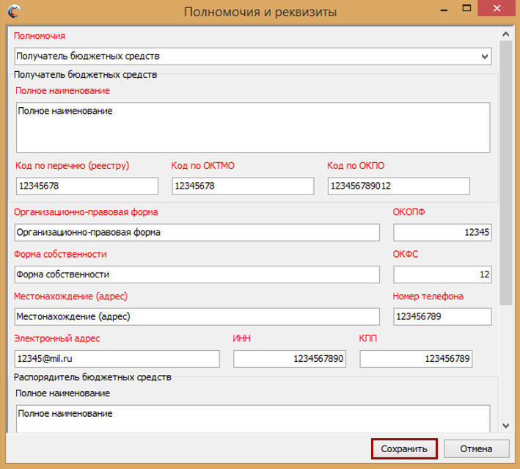
Рисунок 1. Сохранение данных справочника

Ввод данных об учреждении – Распорядитель бюджетных средств
РБС необходимо корректно заполнить собственные реквизиты и реквизиты ГРБС. После заполнения полей окна «Полномочия и реквизиты» необходимо нажать на кнопку «Сохранить» (Рисунок 2).
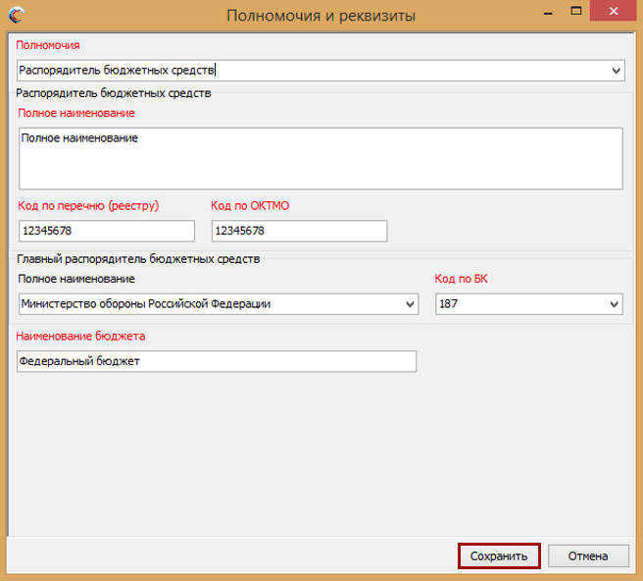
Рисунок 2. Полномочия и реквизиты РБС

Ввод данных об учреждении – Главный распорядитель бюджетных средств
ГРБС необходимо корректно заполнить собственные реквизиты. После заполнения полей окна «Полномочия и реквизиты» необходимо нажать на кнопку «Сохранить» (Рисунок 3).
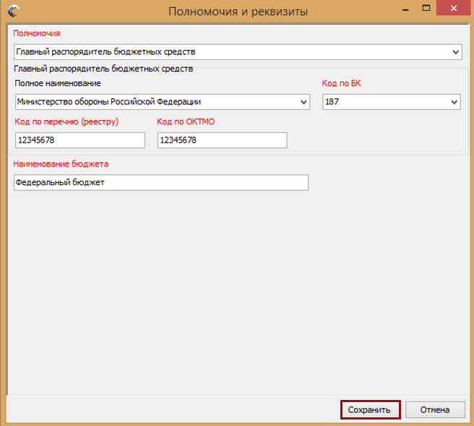
Рисунок 3. Полномочия и реквизиты ГРБС

Вид отображения данных
Имеется возможность выбора отображения данных в документах «Проект бюджетной сметы» и «Вариант проекта бюджетной сметы» (Рисунок 4). Соответственно в зависимости от выбранного значения в данных документах будет соответствующее отображение данных. При обновлении СПО, также, имеется возможность изменить отображение, но только для текущих и последующих документов.
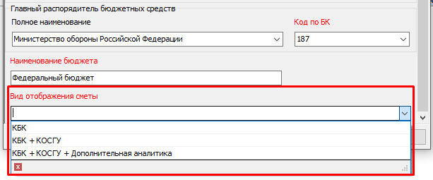
Рисунок 4. Выбор вида отображения данных

Проверка корректности ввода данных
Если при заполнении полномочий и реквизитов были введены некорректные данные, то отобразится системное сообщение об ошибке (Рисунок 5).
Важно! До полного устранения всех ошибок, сохранить реквизиты пользователя невозможно.
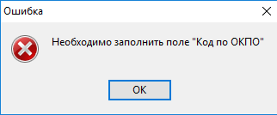
Рисунок 5. Системное сообщение

Элемент «Справочники»
В СПО существуют следующие справочники:
- «Справочник полномочий и реквизитов»;
- «Справочник кодов аналитических показателей»;
- «Справочник подписантов»;
- «Справочник ОКПД»;
- «Справочник ОКВ»;
- «Справочник оснований внесения изменений»;
- «Справочник курса доллара США»;
- «Справочник видов изменений».
Для выбора справочника необходимо на панели инструментов нажать на кнопку «Справочники», затем одним нажатием левой кнопки мыши выбрать пункт соответствующего справочника (Рисунок 6).
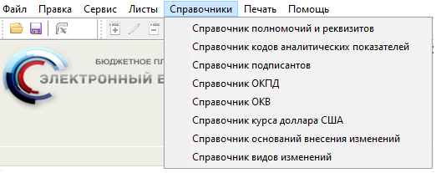
Рисунок 6. Выбор справочника

Работа со справочником «Справочник полномочий и реквизитов»
Заменить выбранные полномочия для ведения сметных расчетов можно в справочнике «Справочник полномочий и реквизитов». При выборе данного справочника открывается окно ввода данных пользователя (Рисунок 7).
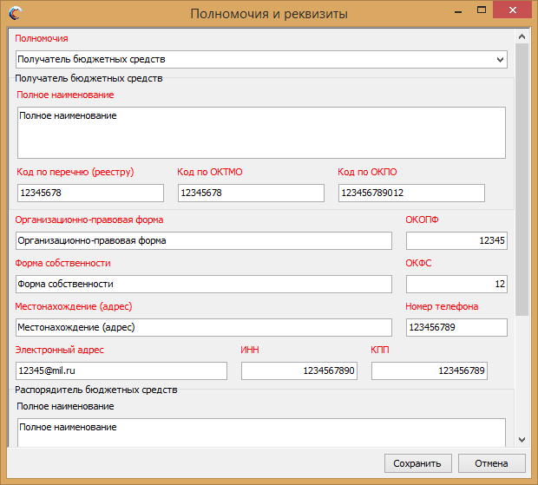
Рисунок 7. Окно ввода данных пользователя
В поле «Полномочия» можно выбрать соответствующее значение из раскрывающегося списка. Заполнение остальных полей данного окна описано в п.п.1.1, 1.2, 1.3 настоящего руководства пользователей.
Для смены полномочий необходимо:
- выбрать пользователя из раскрывающегося списка в поле «Полномочия»;
- заполнить все поля, выделенные красным цветом;
- сохранить новые данные нажатием на кнопку «Сохранить»;
- перезапустить СПО.

Работа со справочником «Справочник кодов аналитических показателей»
ГРБС при необходимости ведет дополнительный справочник «Справочник кодов аналитических показателей», который обеспечивает более точную детализации расходов ПБС, РБС по классификации операций сектора государственного управления
(далее – КОСГУ). Справочник создает ГРБС в своем приложении и передает ПБС. Для создания справочника необходимо:
- в строке меню нажать на кнопку «Справочники»;
- выбрать пункт [Справочник кодов аналитического показателя];
- в открывшимся окне одним нажатием правой кнопкой мыши по пустому полю открыть контекстное меню;
- выбрать пункт [Добавить новый элемент/Аналитический показатель];
- в открывшемся окне «Аналитический показатель» заполнить поля:
в области «КОСГУ» поля «Код» и «Наименование» заполняются выбором значения из раскрывающегося списка;
в области «Аналитический показатель» поля «Код» и «Наименование» заполняются вручную с клавиатуры;
- нажать на кнопку «Сохранить» (Рисунок 8).
Важно! Поля «Код» и «Наименование» обязательны для заполнения.
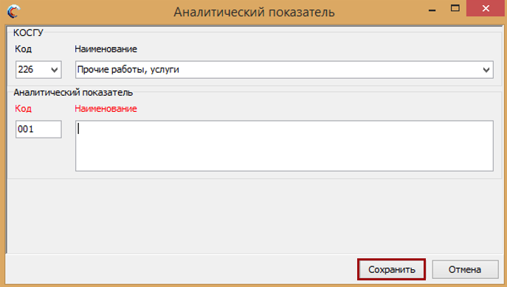
Рисунок 8. Окно «Аналитический показатель»
Примечание. Справочник может быть заполнен с детализацией КОСГУ до 6 знака.

Работа со справочником «Справочник подписантов»
При первом запуске СПО необходимо корректно заполнить реквизиты справочника подписантов (Рисунок 9).
Данные реквизиты будут использоваться при печати ОПСП.
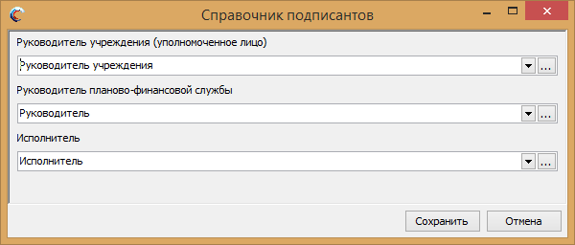
Рисунок 9. Окно «Справочник подписантов»
Для заполнения справочника необходимо ввести реквизиты всех подписантов нажатием на кнопку в правом углу строки каждого подписанта (Рисунок 9).
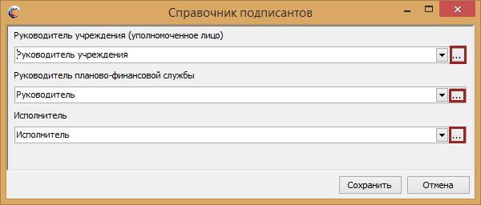
Рисунок 10. Выбор из справочника
В результате откроется окно «Справочник Группа подписывающих лиц» (Рисунок 11).
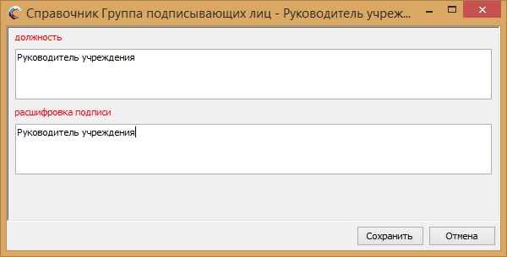
Рисунок 11. Реквизиты Руководителя учреждения (уполномоченного лица)
В открывшемся окне «Справочник Группа подписывающих лиц» необходимо заполнить поля «Должность» и «Расшифровка подписи» вручную с клавиатуры.
Важно! Поля «Должность» и «Расшифровка подписи» обязательны для заполнения.
Данные необходимо ввести для каждого подписанта:
- Руководитель учреждения (уполномоченное лицо);
- Руководителя планово-финансовой службы;
- Исполнитель.
Все поля в окне «Справочник Группа подписывающих лиц» заполняются вручную с клавиатуры (Рисунок 12).
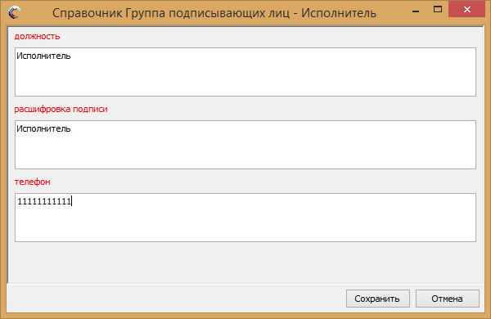
Рисунок 12. Поле «Телефон»
После ввода всех данных, необходимо нажать на кнопку «Сохранить» (Рисунок 13).
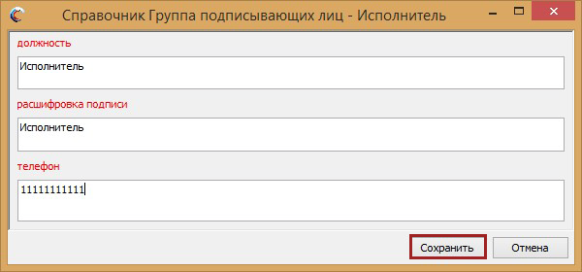
Рисунок 13. Сохранение данных справочника

Работа со справочником «Справочник ОКПД»
Для заполнения справочника необходимо:
- в строке меню нажать на кнопку «Справочники»;
- одним нажатием левой кнопкой мыши выбрать пункт [Справочник ОКПД];
- в открывшемся окне выбрать строку одним нажатием левой кнопки мыши;
- нажать на кнопку «Сохранить» (Рисунок 14).
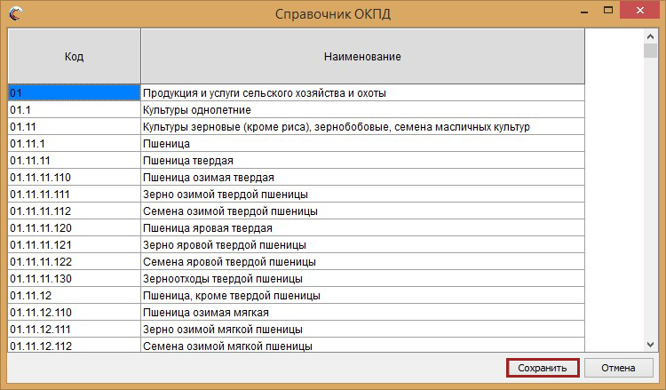
Рисунок 14. Сохранение данных справочника

Работа со справочником «Справочник ОКВ»
Для просмотра справочника необходимо:
- в строке меню нажать на кнопку «Справочники»;
- одним нажатием левой кнопкой мыши выбрать пункт [Справочник ОКВ].
Для закрытия справочника необходимо нажать на кнопку «Закрыть» (Рисунок 15).
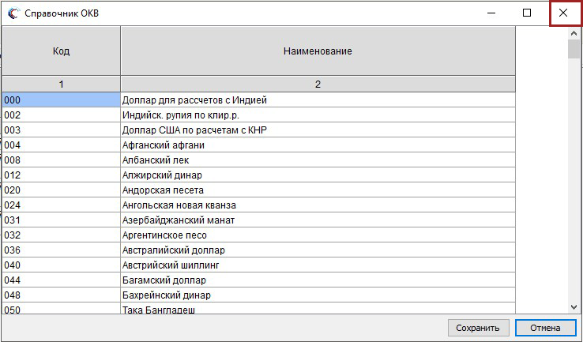
Рисунок 15. Закрытие окна «Справочник ОКВ»

Работа со справочником «Справочник оснований внесения изменений»
Для просмотра справочника необходимо:
- в строке меню нажать на кнопку «Справочники»;
- одним нажатием левой кнопкой мыши выбрать пункт [Справочник оснований внесения изменений];
- в открывшемся окне одним нажатием левой кнопки мыши выбрать необходимую строку;
- внести необходимые изменения;
- нажать на кнопку «Сохранить» (Рисунок 16).
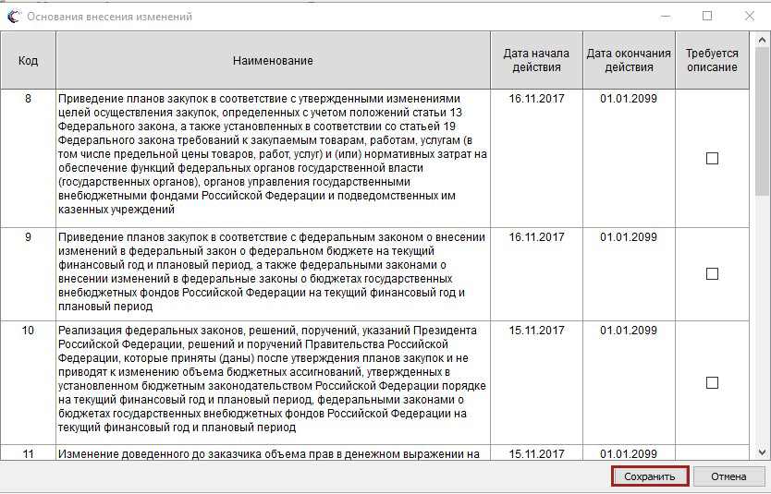
Рисунок 16. Сохранение данных справочника

Работа со справочником «Справочник курса доллара США»
Актуализация справочника происходит после обновления СПО.
Для просмотра справочника необходимо нажать на кнопку «Справочники» и одним нажатием левой кнопки мыши выбрать пункт [Справочник курса доллара США], для закрытия справочника необходимо нажать кнопку «ОК» (Рисунок 17).
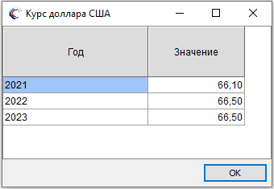
Рисунок 17. Окно «Курс доллара США»

Работа со справочником «Справочник видов изменений»
Актуализация справочника происходит после обновления СПО.
Для просмотра справочника необходимо нажать на кнопку «Справочники» и одним нажатием левой кнопки мыши выбрать пункт [Справочник видов изменений], для закрытия справочника необходимо нажать кнопку «ОК» (Рисунок 18).
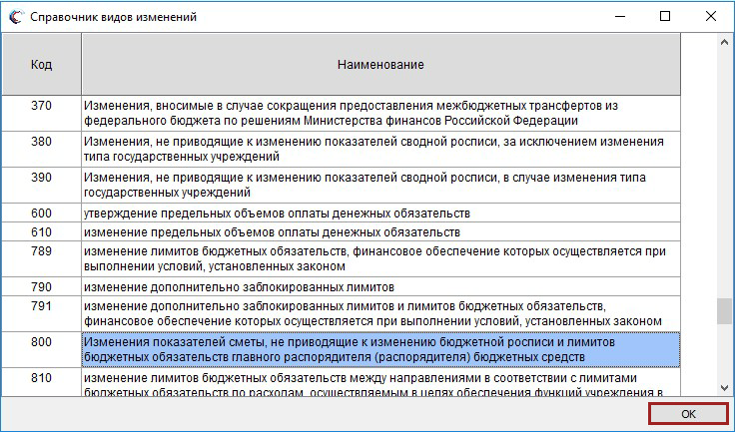
Рисунок 18. Окно «Справочник видов изменений»

Настройка реквизитов печати
Для корректного вывода на печать реквизитов согласующих и утверждающих лиц бюджетной сметы необходимо настроить реквизиты печати. Для этого необходимо на панели инструментов нажать на кнопку «Печать» и выбрать пункт [Настройка реквизитов для печати] (Рисунок 19).
Рисунок 19. Пункт [Настройка реквизитов для печати]
В открывшемся окне «Настройка реквизитов печати» необходимо заполнить все вкладки (Рисунок 20):
- поля вкладки «Подписанты» заполняются автоматически, если были введены реквизиты подписантов в «Справочник подписантов»;
- «Реквизиты приложений»;
- «Специальные номера»;
- «Гриф секретности с указанием основания».
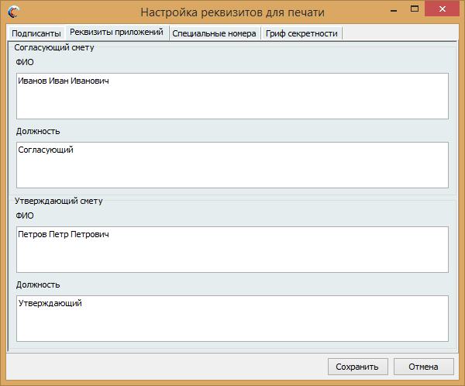
Рисунок 20. Окно «Настройка реквизитов печати»
После заполнения всех вкладок необходимо нажать на кнопку «Сохранить».

Формирование и утверждение документа «Проект бюджетной сметы»
В результате после корректного заполнения полномочий и реквизитов откроется окно СПО (Рисунок 21).
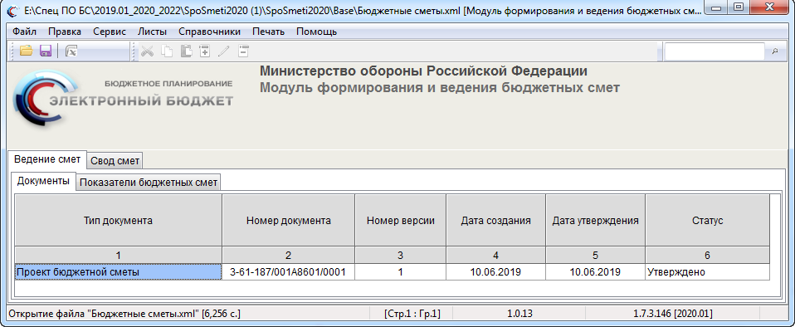
Рисунок 21. Окно СПО

Формирование проекта бюджетной сметы
Для формирования документа «Проект бюджетной сметы» необходимо перейти во вкладку «Ведение смет», затем во вкладку «Документы».
Далее необходимо одним нажатием правой кнопкой мыши по пустому полю открыть контекстное меню и выбрать пункт [Создать проект бюджетной сметы] (Рисунок 22).
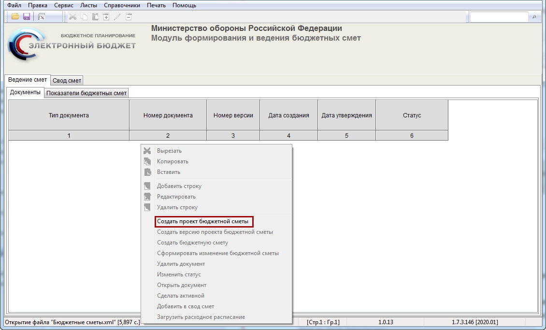
Рисунок 22. Пункт [Создать проект бюджетной сметы]
В открывшемся окне документа «Смета» необходимо нажать на кнопку «Сохранить» (Рисунок 23).
Рисунок 23. Сохранение документа
Формирование статусной модели представлено ниже в таблице (Таблица 1).
Таблица 1. Статусная модель
№ | Статус | Статусная модель
 | Черновик | Статус присваивается по умолчанию при создании документа «Проект бюджетной сметы». В данном статусе сметные расчеты доступны для редактирования
 | Отправлено на согласование | Выбирается из раскрывающегося списка во вкладке «Документы». В данном статусе сметные расчеты не доступны для редактирования. Статус выбирается при отправке сметных расчетов на согласование РБС, ГРБС
 | Согласовано | Выбирается из раскрывающегося списка во вкладке «Документы». В данном статусе сметные расчеты не доступны для редактирования. Статус выбирается при получении подписей всех согласующих лиц
 | Отправлено на утверждение | Выбирается из раскрывающегося списка во вкладке «Документы». В данном статусе сметные расчеты не доступны для редактирования. Статус выбирается при отправке сметных расчетов на согласование РБС, ГРБС
 | Утверждено | Выбирается из раскрывающегося списка во вкладке «Документы». В данном статусе сметные расчеты не доступны для редактирования. Статус выбирается при получении подписи всех ответственных за утверждение сметного расчета лиц.  При выборе данного статуса, вернуть сметные расчеты на изменение не допускается
После нажатия на кнопку «Сохранить» во вкладке «Документы» отобразятся данные документа «Проект бюджетной сметы» (Изменение Проекта бюджетной сметы):
- «Тип документа» – Проект бюджетной сметы или Изменение проекта бюджетной сметы;
- поле «Номер документа» заполняется автоматически в соответствии с порядковым номером и типа формируемого документа;
- поле «Номер версии» заполняется автоматически;
- поле «Дата создания» заполняется значением текущей даты;
- поле «Дата утверждения» заполняется датой утверждения сметы РБС или ГРБС;
- поле «Статус» заполняется в соответствии со статусной моделью (см.Таблица 1).

Просмотр документа «Проект бюджетной сметы» в электронном виде
Для просмотра документа «Проект бюджетной сметы» необходимо перейти во вкладку «Ведение смет», затем во вкладку «Документы».
Далее необходимо одним нажатием правой кнопкой мыши по строке документа «Проект бюджетной сметы» открыть контекстное меню и выбрать пункт [Открыть документ] (Рисунок 24).
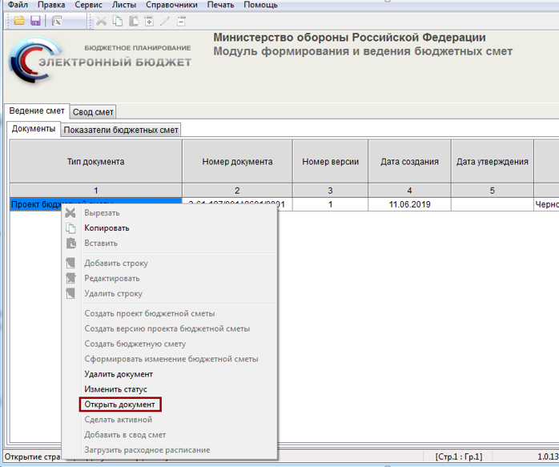
Рисунок 24. Пункт [Открыть документ]
В результате откроется вкладка электронного документа «Проект бюджетной сметы» (Рисунок 25).
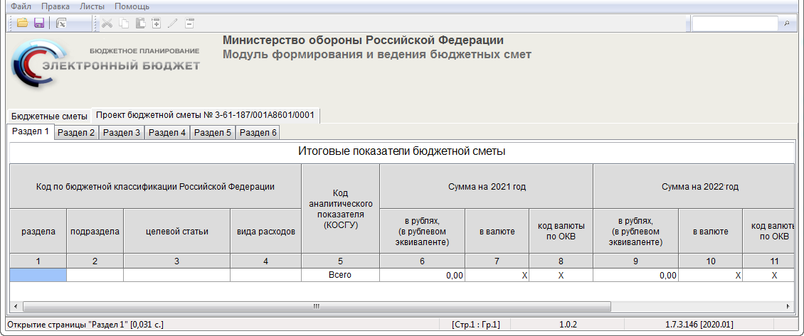
Рисунок 25. Электронный документ «Проект бюджетной сметы»

Печать и экспорт в Excel документа «Проект бюджетной сметы»
После сохранения всех изменений можно экспортировать бюджетную смету с расширением *.xlsx для печати, дальнейшего согласования и утверждения документа «Проект бюджетной сметы».
Для формирования печатной формы документа «Проект бюджетной сметы» необходимо нажать на кнопку «Сервис» и выбрать пункт [Экспорт в MS Excel/Свод проектов смет] (Рисунок 26).
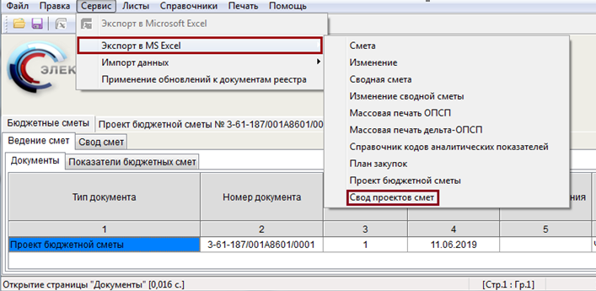
Рисунок 26. Пункт [Экспорт в MS Excel/ Свод проектов смет ]
В открывшемся окне выбрать необходимые разделы для печати, снять/установить «галочку» в поле «Экспортировать пустые листы» и нажать на кнопку «Сформировать» (Рисунок 27).
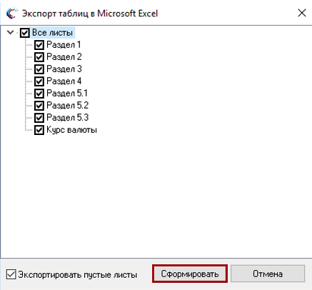
Рисунок 27. Формирование печатной формы документа
После того, как СПО сформирует файл, отобразится сообщение о месте хранения бюджетной сметы с расширением *.xlsx и файл откроется в приложении MS Excel. Экспортированный файл можно распечатать и направить на согласование и утверждение.

Заполнение обоснования (расчета) плановых сметных показателей/сметный расчет

Ручной ввод кода по бюджетной классификации
Для ввода кода по бюджетной классификации (далее – КБК) необходимо:
- во вкладке «Показатели бюджетных смет» в графах 1-5 одним нажатием правой кнопкой мыши по соответствующей графе открыть контекстное меню;
- выбрать пункт [Добавить новый элемент/КБК] (Рисунок 28);
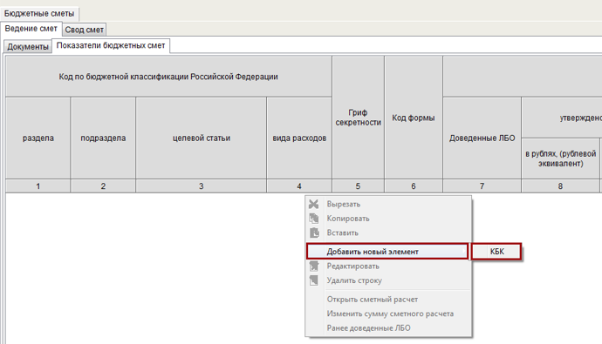
Рисунок 28. Пункт [Добавить новый элемент/КБК]
- заполнить все поля ввода данных КБК (Рисунок 29);
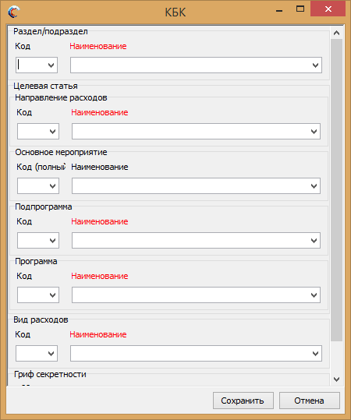
Рисунок 29. Заполнение реквизитов КБК
- нажать на кнопку «Сохранить».
Во вкладке «Показатели бюджетных смет» отобразятся введенный КБК Российской Федерации и код формы, соответствующий данному виду расходов (Рисунок 30).
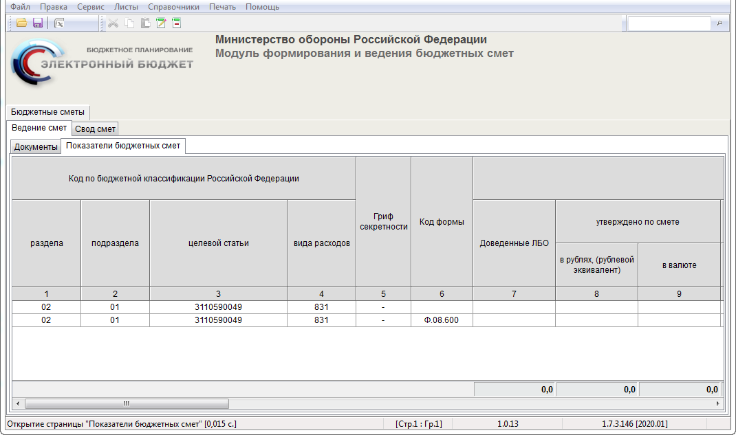
Рисунок 30. Введенный КБК
После этого сформированная форма ОПСП отобразится во вкладке «Показатели бюджетных смет» (Рисунок 31).
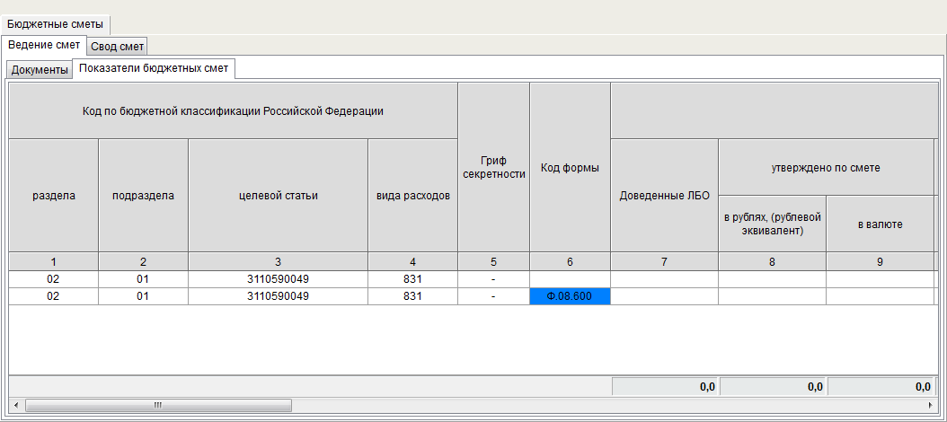
Рисунок 31. Форма сметного расчета, созданная вручную
С помощью контекстного меню возможно:
- «Редактировать» – изменить номер используемой формы;
- «Удалить строку» – удалить форму ОПСП.
Для удаления ОПСП необходимо подтвердить действие в открывшемся окне «Подтверждение» нажатием на кнопку «Да» (Рисунок 32).
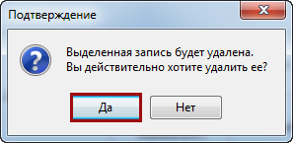
Рисунок 32. Подтверждение удаления

Редактирование сметного расчета
Для распределения суммы доведенных ЛБО по сметным расчетам необходимо:
- одним нажатием правой кнопкой мыши по графе 6 вкладки «Показатели бюджетных смет» соответствующей формы сметного расчета открыть контекстное меню;
- выбрать пункт [Открыть сметный расчет] (Рисунок 33).
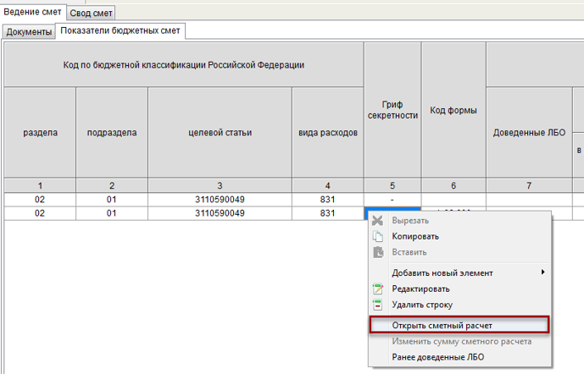
Рисунок 33. Пункт [Открыть сметный расчет]
Далее необходимо распределить доведенные лимиты бюджетных обязательств (далее – ЛБО) по ОПСП.
Все введенные изменения необходимо сохранить одним из способов:
- нажать в левом верхнем углу на кнопку ;
- нажать на сочетание клавиш <Ctrl>+<S>;
- на панели инструментов нажать на кнопку «Файл» и выбрать пункт [Сохранить].
Сохраненные данные будут отображаться во вкладке «Показатели бюджетных смет» в графах «Проект бюджетной сметы» до момента утверждения.
Важно! Если сумма ЛБО была распределена в сметном расчете не полностью или расходы, учтенные в ОПСП, превысили сумму доведенных ЛБО, то во вкладке «Показатели бюджетных смет» графа «!» отобразится красным цветом (Рисунок 34).
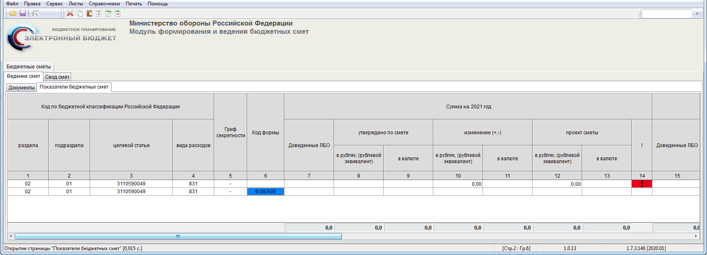
Рисунок 34. Отображение расхождений, доведенных ЛБО и распределенных расходов
Если сумма распределенных расходов соответствует доведенным ЛБО, то графа «!» отобразится белым цветом (Рисунок 35).
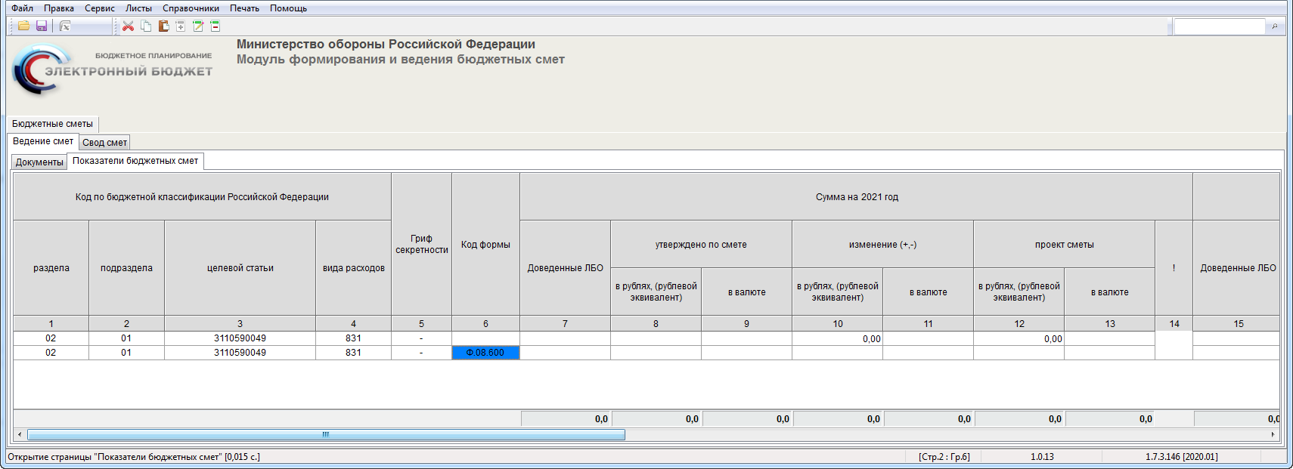
Рисунок 35. Соответствие распределенных расходов и доведенных ЛБО

Печать и экспорт в Excel обоснования (расчета) плановых сметных показателей/сметный расчет
После сохранения всех изменений можно экспортировать сметный расчет в расширение *.xlsx для печати, дальнейшего согласования и утверждения сметного расчета.
Для формирования печатной формы сметного отчета необходимо на панели инструментов нажать на кнопку «Сервис» и выбрать пункт [Экспорт в MS Excel/Массовая печать ОПСП] (Рисунок 36).
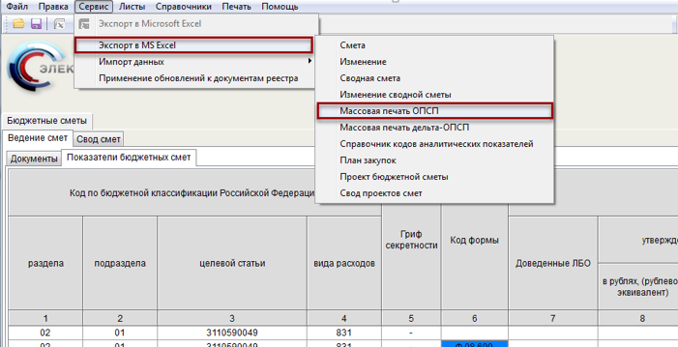
Рисунок 36. Пункт [Экспорт в MS Excel/Массовая печать ОПСП]
В результате отобразится сообщение о месте хранения сметного расчета с расширением *.xlsx и файл откроется в приложении MS Excel. Экспортированный файл можно распечатать и направить на согласование и утверждение.

Иные сведения о расходах учреждения
Для формирования данных иных сведений о расходах учреждения по КБК необходимо перейти во вкладку «Ведение смет», затем во вкладку «Документы».
Далее необходимо выбрать документ «Проект бюджетной сметы» и одним нажатием правой кнопкой мыши по строке бюджетной сметы открыть контекстное меню и выбрать пункт [Открыть документ] (Рисунок 37).
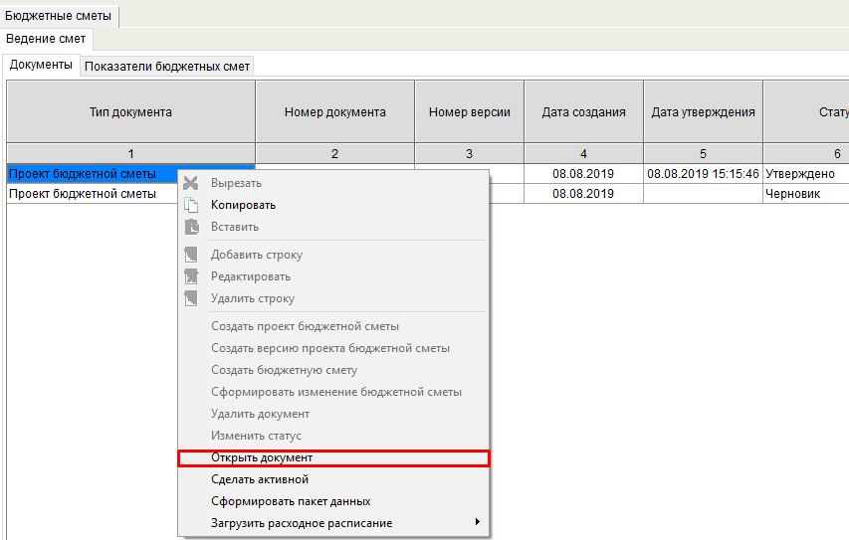
Рисунок 37. Пункт [Открыть документ]
В результате откроется документ «Проект бюджетной сметы», в котором необходимо перейти во вкладку «Раздел 5», затем в одну из вкладок: «Раздел 5.3.1», «Раздел 5.3.2» и «Раздел 5.3.3» (Рисунок 38 –Рисунок 40).
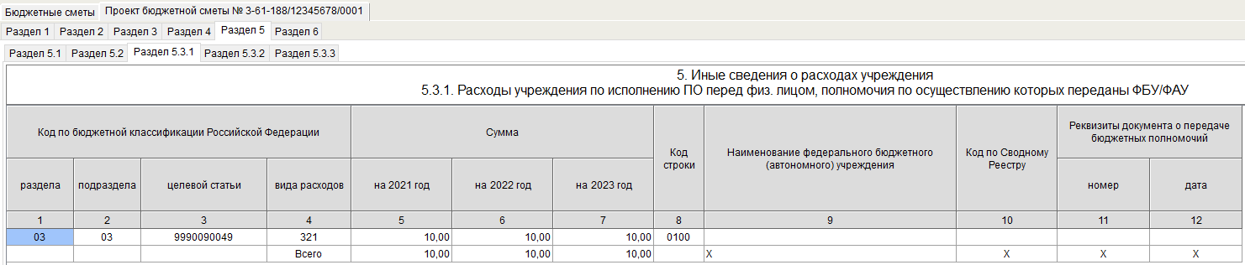
Рисунок 38. Содержание раздела 5.3.1
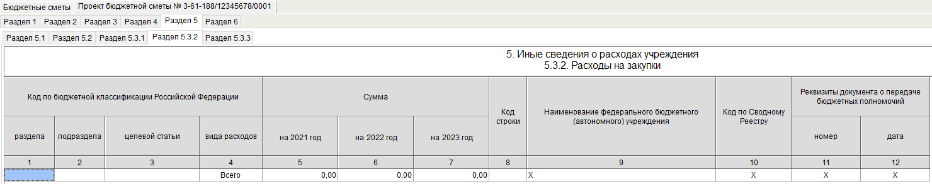
Рисунок 39. Содержание раздела 5.3.2
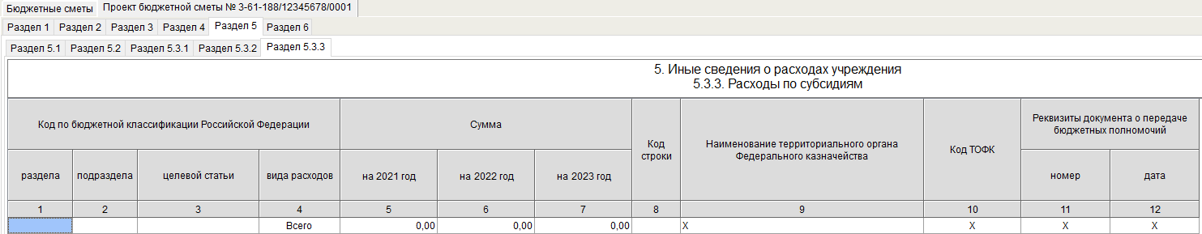
Рисунок 40. Содержание раздела 5.3.3
В данных разделах необходимо формировать данные в зависимости от направления расходов.
Для формирования новой строки в одном из разделов необходимо одним нажатием правой кнопкой мыши открыть контекстное меню и выбрать пункт [Добавить новый элемент/КБК] (Рисунок 41).
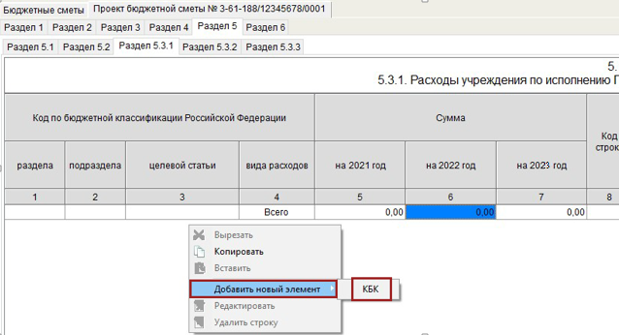
Рисунок 41. Пункт [Добавить новый элемент/КБК]
После чего откроется окно «КБК», в котором необходимо выбрать предложенные КБК из списка и нажать на кнопку «Сохранить» (Рисунок 42).
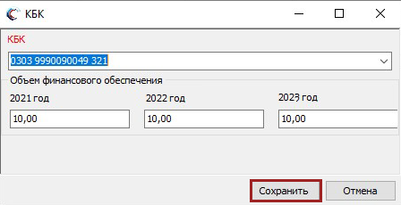
Рисунок 42. Сохранение данных
В результате добавится строка КБК с автоматически заполненными данными из вкладки «Проекты показателей смет» (Рисунок 43).
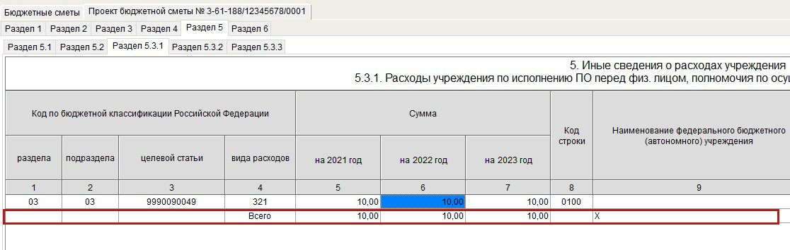
Рисунок 43. Строка добавленного КБК
После добавления КБК имеется возможность внести данные учреждения. Для этого необходимо выделить строку КБК, одним нажатием правой кнопкой мыши открыть контекстное меню и выбрать пункт [Добавить новый элемент/ Учреждение] (Рисунок 44).
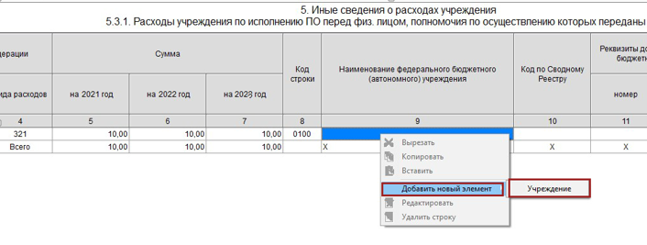
Рисунок 44. Пункт [Добавить Новый Элемент/ Учреждение]
В результате откроется окно «Учреждение», в котором необходимо заполнить обязательные поля, выделенные красным цветом и нажать на кнопку «Сохранить» (Рисунок 45).
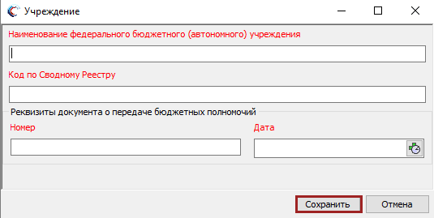
Рисунок 45. Сохранение данных
Для осуществления правок в значениях, добавляемых автоматически из вкладки «Проекты показателей смет» необходимо одним нажатием правой кнопкой мыши открыть контекстное меню и выбрать пункт [Редактировать] (Рисунок 46).
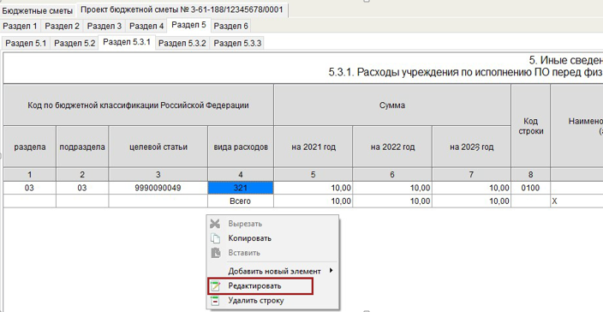
Рисунок 46. Пункт [Редактировать]
В результате откроется окно «КБК», в котором имеется возможность вносить правки на суммы КБК (Рисунок 47).
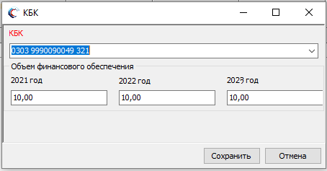
Рисунок 47. Окно «КБК»
Если значения редактируемой суммы, по которой осуществляется коррекция данных превышает значение суммы во вкладке «Проекты показателей смет», то отобразится системное сообщение о контроле на превышение значения суммы, в зависимости от поля, в которое вносятся редактируемые данных (Рисунок 48).
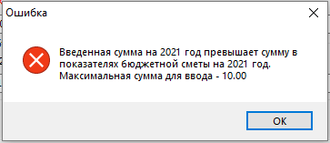
Рисунок 48. Системное сообщение
Для удаления строки в разделах необходимо выбрать соответствующую строку и одним нажатием правой кнопкой мыши по пустому полю открыть контекстное меню и выбрать пункт [Удалить строку] (Рисунок 49).
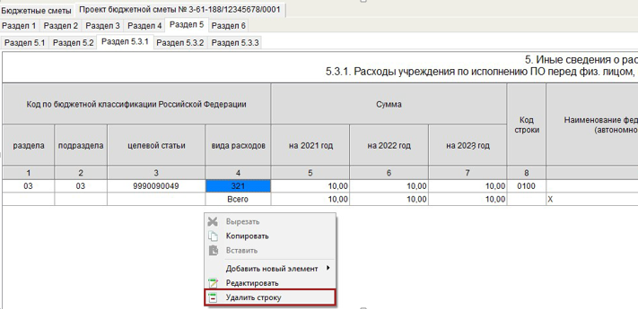
Рисунок 49. Пункт [Удалить строку]
В результате выбранная строка удалится из раздела.

Утверждение документа «Проект бюджетной сметы»
Для утверждения документа «Проект бюджетной сметы» необходимо перейти во вкладку «Ведение смет», затем во вкладку «Документы».
Далее необходимо одним нажатием правой кнопкой мыши по строке бюджетной сметы открыть контекстное меню и выбрать пункт [Изменить статус].
В результате откроется окно «Смета», в котором необходимо заполнить поле «Статус» выбором значения «Отправлено на согласование» из раскрывающегося списка и нажать на кнопку «Сохранить» (Рисунок 50).
Рисунок 50. Сохранение статуса документа
В результате во вкладке «Документы» статус соответствующей строки изменится на «Отправлено на согласование» (Рисунок 51).
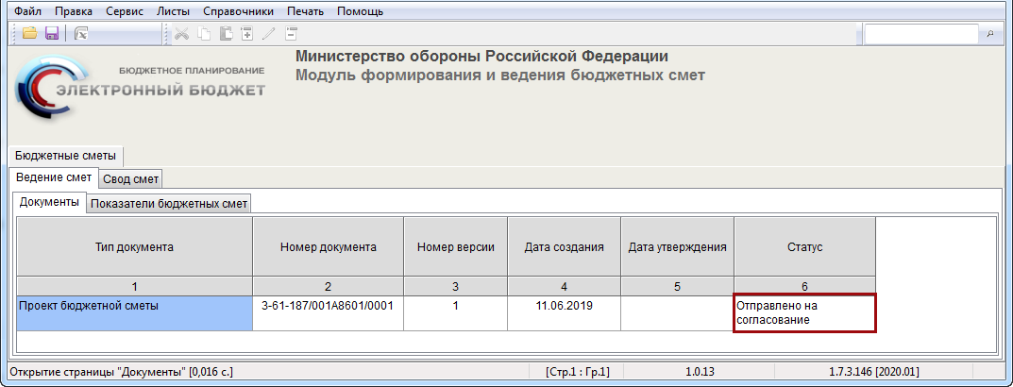
Рисунок 51. Статус строки «Отправлено на согласование»
Для смены статуса документа «Проект бюджетной сметы» необходимо одним нажатием правой кнопкой мыши по строке бюджетной сметы открыть контекстное меню и выбрать пункт [Изменить статус].
В результате откроется окно «Смета», в котором необходимо заполнить поле «Статус» выбором значения «Согласовано» из раскрывающегося списка.
Поле «Дата согласования» заполняется выбором значения из календаря.
Для сохранения введенных данных необходимо нажать на кнопку «Сохранить» (Рисунок 52).
Рисунок 52. Сохранение статуса документа
В результате во вкладке «Документы» статус соответствующей строки изменится на «Согласовано» (Рисунок 53).
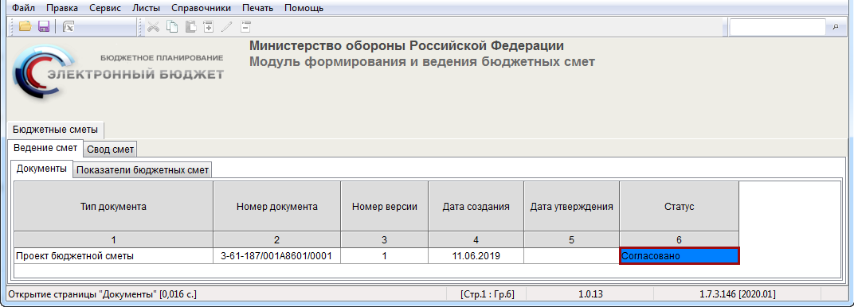
Рисунок 53. Статус строки «Согласовано»
Для смены статуса документа «Проект бюджетной сметы» необходимо одним нажатием правой кнопкой мыши по строке бюджетной сметы открыть контекстное меню и выбрать пункт [Изменить статус].
В результате откроется окно «Смета», в котором необходимо заполнить поле «Статус» выбором значения «Отправлено на утверждение» из раскрывающегося списка и нажать на кнопку «Сохранить» (Рисунок 54).
Рисунок 54. Сохранение статуса документа
В результате во вкладке «Документы» статус соответствующей строки изменится на «Отправлено на утверждение» (Рисунок 55).
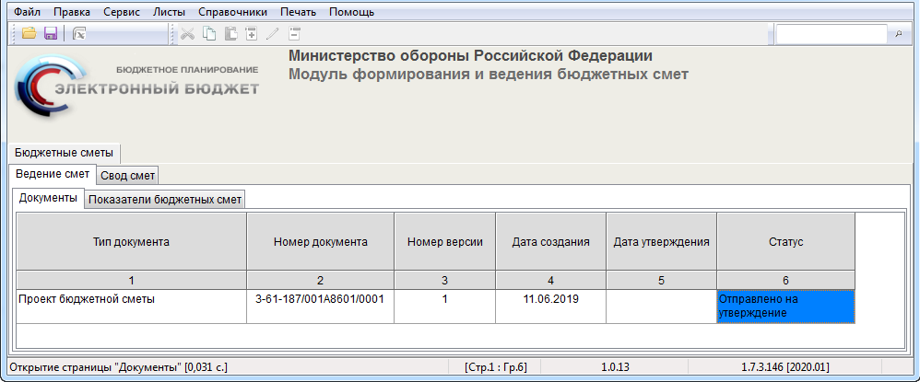
Рисунок 55. Статус строки «Отправлено на утверждение»
Для смены статуса документа бюджетной сметы необходимо одним нажатием правой кнопкой мыши по строке бюджетной сметы открыть контекстное меню и выбрать пункт [Изменить статус].
В результате откроется окно «Смета», в котором необходимо заполнить поле «Статус» выбором значения «Утверждено» из раскрывающегося списка, заполнить поле «Дата согласования» выбором значения из календаря и нажать на кнопку «Сохранить» (Рисунок 56).
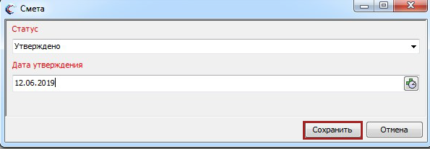
Рисунок 56. Сохранение статуса документа
В результате во вкладке «Документы» статус соответствующей строки изменится на «Утверждено» (Рисунок 57).
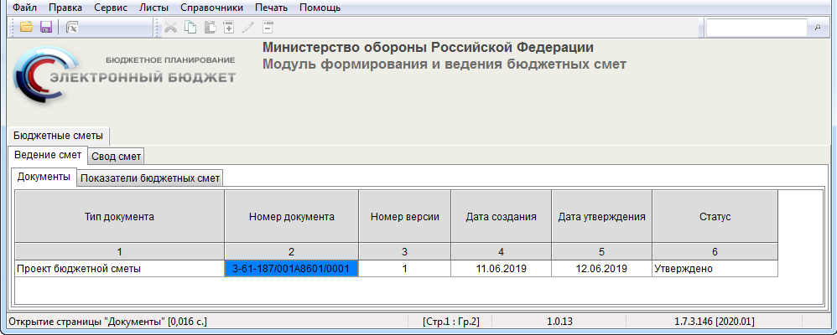
Рисунок 57. Статус строки «Утверждено»

Формирование версий документа «Проект бюджетной сметы»
Для формирования версии по документу «Проект бюджетной сметы» необходимо перейти во вкладку «Ведение смет», затем во вкладку «Документы».
Далее необходимо одним нажатием правой кнопкой мыши по строке проекта бюджетной сметы открыть контекстное меню и выбрать пункт [Создать версию проекта бюджетной сметы].
В результате откроется окно «Смета», в котором необходимо заполнить поле «Статус» выбором значения из раскрывающегося списка и нажать на кнопку «Сохранить» (Рисунок 58).
Рисунок 58. Сохранение статуса документа
В результате во вкладке «Документы» отобразится новая строка со статусом «Черновик» и с версией «2» (Рисунок 59).
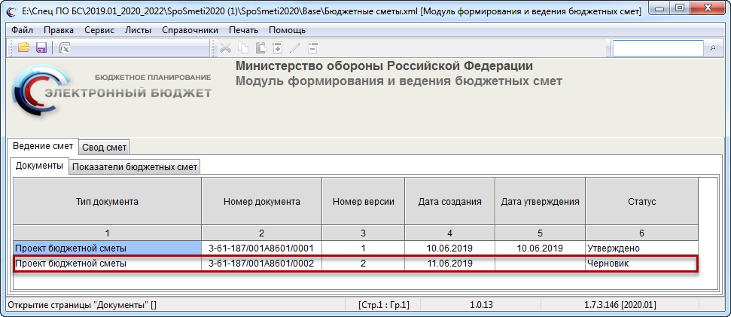
Рисунок 59. Статус строки «Отправлено на согласование»
Дальнейшее согласование и утверждение проекта бюджетной сметы осуществляется аналогично описанию в п.п. 2.5 настоящего руководства пользователя.

Выгрузка данных
ПБС имеет возможность сформировать пакет данных для передачи ГРБС (РБС) при статусе документа «Проект бюджетной сметы» (изменения проекта бюджетной сметы), отличной от статуса «Черновик».
Для передачи пакета данных необходимо:
- во вкладке «Документы» одним нажатием правой кнопкой мыши по строке документа «Проект бюджетной сметы» открыть контекстное меню;
- выбрать пункт [Сформировать пакет данных] (Рисунок 60).
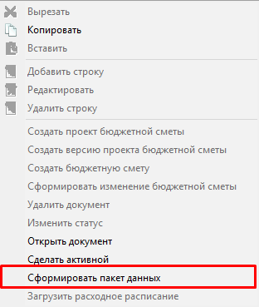
Рисунок 60. Пункт [Сформировать пакет данных]
Сформированный файл с расширением *.pxml сохранится в папке «Машиночитаемые данные» (Рисунок 61).
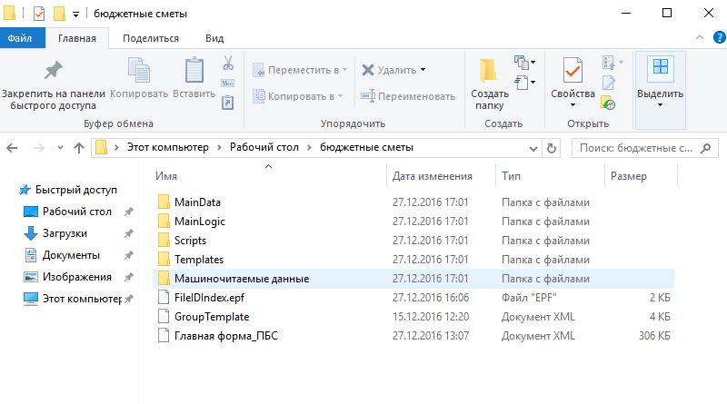
Рисунок 61. Место расположение файла с расширением *.pxml
Папка «Машиночитаемые данные» создастся автоматически в папке хранения данных «Проект бюджетных смет».

Формирование и утверждение документа «Свод проектов смет» главными распорядителями средств федерального бюджета и распорядителями средств федерального бюджета
Формирование «Свода проектов смет» доступно для РБС и ГРБС.
Для создания свода проектов смет необходимо:
- перейти во вкладку «Свод проектов смет»;
- одним нажатием правой кнопкой мыши по пустому полю открыть контекстное меню;
- выбрать пункт [Создать новую версию Свода проектов смет];
- ввести наименование версии;
- нажать на кнопку «Сохранить» (Рисунок 62).
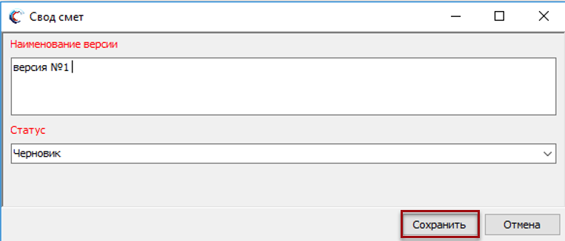
Рисунок 62. Сохранение статуса документа
Утвержденную бюджетную смету ПБС необходимо загрузить в «Свод проектов смет ГРБС (РБС)», для этого необходимо:
- одним нажатием правой кнопкой мыши по строке версии сметы открыть контекстное меню;
- выбрать пункт [Добавить свод смет РБС];
- выбрать утвержденный документ «Проект бюджетной сметы ПБС» с расширением *.pxml;
- нажать на кнопку «Открыть» (Рисунок 63).
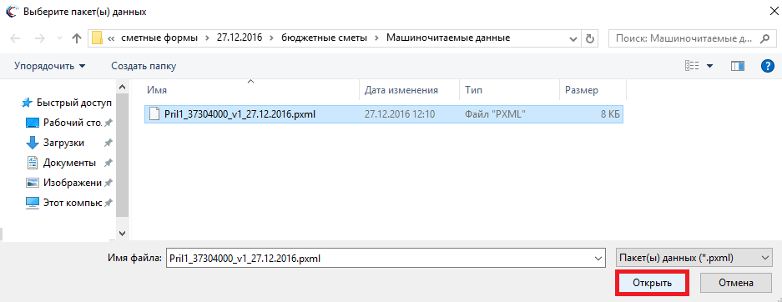
Рисунок 63. Выбор файла для загрузки
При успешной загрузке данных выводится информационное сообщение о количестве добавленных ОПСП (Рисунок 64).
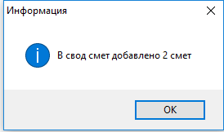
Рисунок 64. Информационное сообщение
Для добавления утвержденного документа «Проект бюджетной сметы ГРБС (РБС)» в свод смет необходимо:
- перейти во вкладку «Ведение смет»;
- одним нажатием правой кнопкой мыши по строке утвержденного документа «Проект бюджетной сметы» открыть контекстное меню;
- выбрать пункт [Добавить в свод смет] (Рисунок 65);
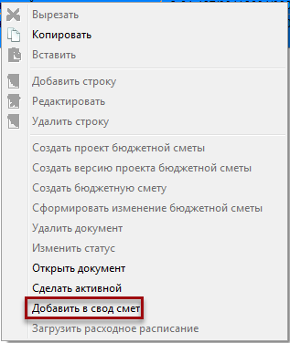
Рисунок 65. Пункт [Добавить в свод смет]
- выбрать версию свода смет, в которую требуется добавить документ «Проект бюджетной сметы»;
- нажать на кнопку «Сохранить» (Рисунок 66).
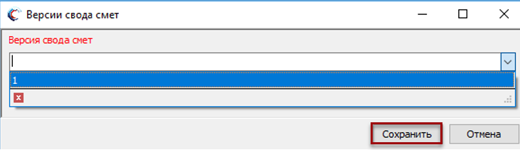
Рисунок 66. Выбор версии свода проектов смет
Если утвержденный документ «Проект бюджетной сметы ГРБС (РБС)» и/или «Проект бюджетной сметы ПБС» загружены верно, то при открытии документа «Свод проектов смет» будут зафиксированы все ОПСП утвержденного документа «Проекта бюджетной сметы» (Рисунок 67).
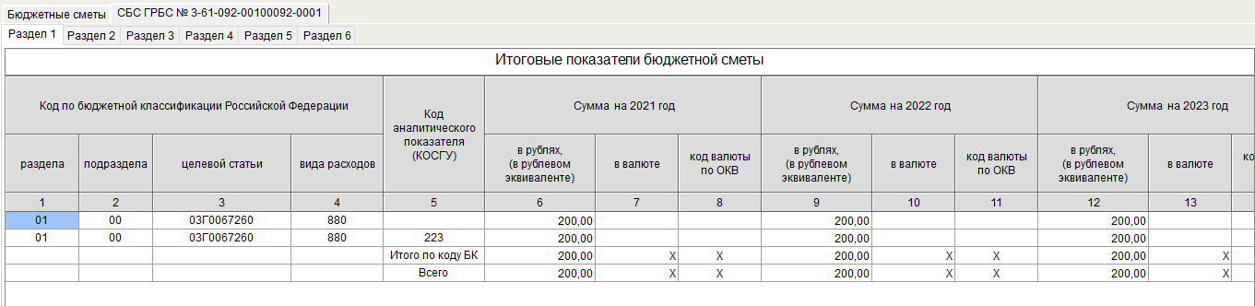
Рисунок 67. Форма свода проектов смет

В документе «Свод проектов смет» предусмотрена кнопка «Удалить из свода смет» для удаления ранее загруженных в свод смет документов от ПБС.

Для добавления утвержденной бюджетной сметы ГРБС (РБС) в свод смет необходимо:
- перейти во вкладку «Свод смет»;
- открыть контекстное меню нажатием правой кнопкой мыши по строке документа «Свод проектов смет учреждений», в которой имеются ранее загруженные документы бюджетной сметы;
выбрать пункт [Удалить из свода смет] (Рисунок 68);
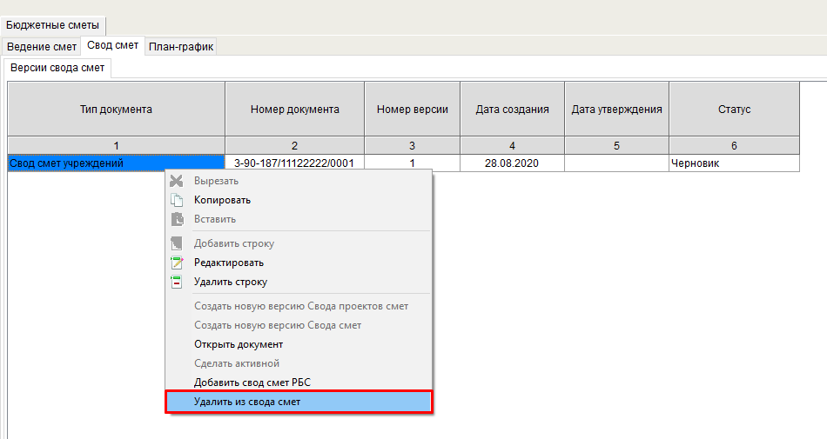
Рисунок 68. Удаление смет из документа «Свод проектов смет»

В результате появится окно «Выбор документа для удаления из свода проектов смет», в котором необходимо выбрать документ, который требуется удалить. После нажатия кнопки «Выбрать» документ сметы будет исключен из документа «Свод проектов смет» (Рисунок 69).
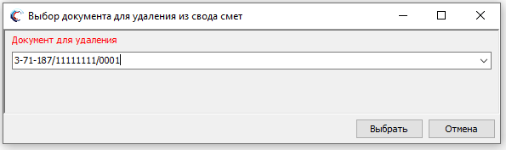
Рисунок 69. Окно выбора документа сметы из документа «Свод проектов смет»
В документе «Свод проектов смет» предусмотрена кнопка «История сборки» для детализации просмотра строки КБК в разрезе добавленных документов оснований, в которой сгруппированы суммы от ПБС/РБС.
Для отображения детализации строки КБК необходимо:
- находясь внутри документа «Свод проектов смет» выбрать строку КБК;
- открыть контекстное меню нажатием правой кнопкой мыши;
- выбрать пункт [История сборки] (Рисунок 70);
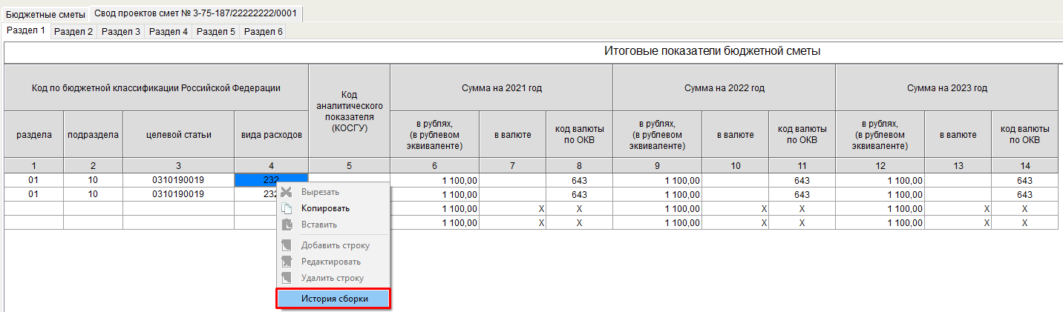
Рисунок 70. История сборки
Откроется окно «История сборки», в котором будет отображаться информация о документах, которые являются основанием сумм, загруженных в документ «Свод проектов смет». (Рисунок 71)
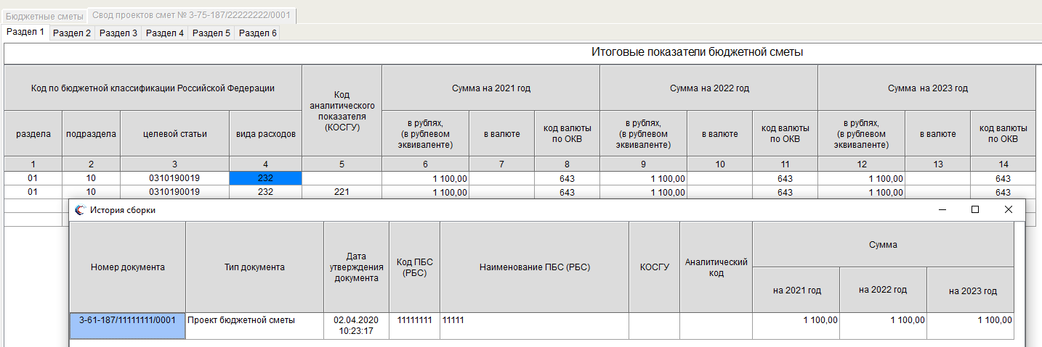
Рисунок 71. Окно «История сборки»

Формирование обращений в техническую поддержку
В случае возникновения проблем при работе со специальным программным обеспечением государственной интегрированной информационной системы управления общественными финансами «Электронный бюджет» по формированию и ведению бюджетных смет следует обращаться службу технической поддержки:
8 800 350-02-18
круглосуточно
Формирование обращений в техническую поддержку в электронном виде с прикреплением скриншотов экрана осуществляется в государственной интегрированной информационной системе управления общественными финансами «Электронный бюджет» в подразделе «Обращения в техническую поддержку».
Для перехода к подразделу «Обращения в техническую поддержку» необходимо в главном окне государственной интегрированной информационной системы управления общественными финансами «Электронный бюджет» выбрать вкладку «Меню» (1) либо нажать на кнопку «Техническая поддержка» (1.1) в верхней части экрана, далее в открывшейся колонке выбрать раздел «Техническая поддержка» (2) и открыть подраздел «Обращения в техническую поддержку» (3) одним нажатием левой кнопки мыши (Рисунок 72).
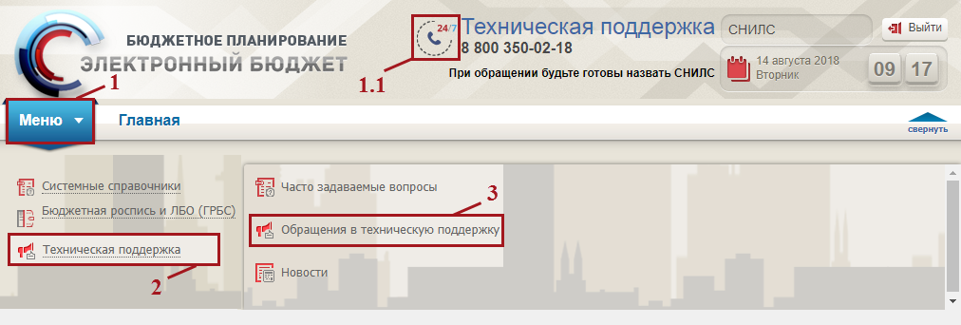
Рисунок 72. Переход в подраздел «Обращения в техническую поддержку»
В результате откроется подраздел «Обращения в техническую поддержку», в котором для создания обращения необходимо нажать на кнопку «Сформировать» (Рисунок 73).
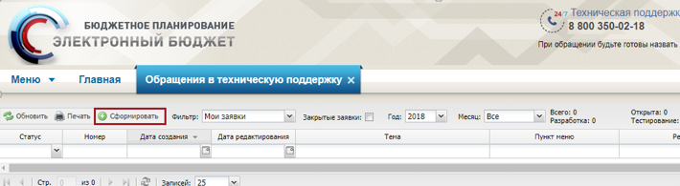
Рисунок 73. Формирование обращения в техническую поддержку
В результате откроется окно «Карточка обращения», в котором необходимо заполнить поля (Рисунок 74).
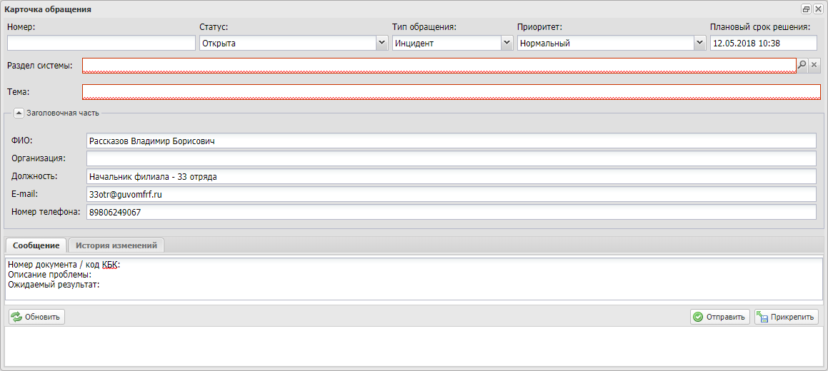
Рисунок 74. Окно «Карточка обращения»
После заполнения карточки обращения, для сохранения и отправки заявки в техническую поддержку необходимо нажать на кнопку «Отправить» (Рисунок 75).
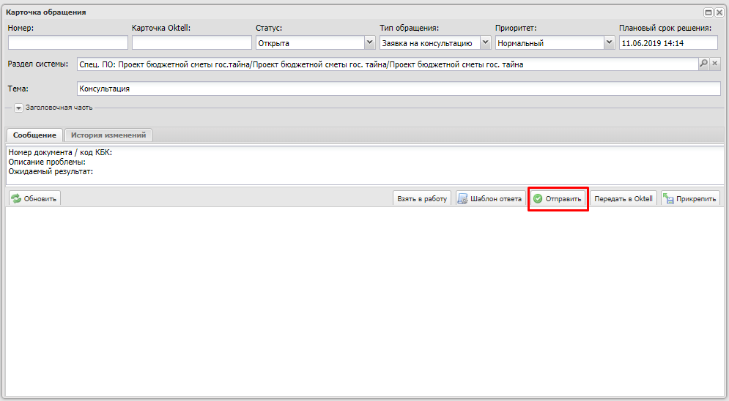
Рисунок 75. Отправка запроса
Для того чтобы просмотреть созданную заявку, необходимо выделить соответствующую строку двойным нажатием левой кнопки мыши (Рисунок 76).
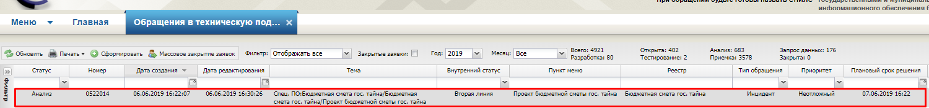
Рисунок 76. Выделенная строка
В нижней области окна «Карточка обращения» отображается история переписки по заявке со специалистом технической поддержки (Рисунок 77).
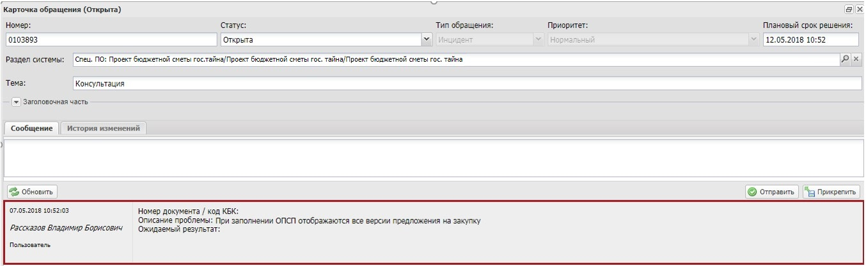
Рисунок 77. Нижняя область окна «Карточка обращения»
Для перехода к подразделу «Часто задаваемые вопросы» необходимо в главном окне государственной интегрированной информационной системы управления общественными финансами «Электронный бюджет» выбрать вкладку «Меню» (1) либо нажать на кнопку «Техническая поддержка» (1.1) в верхней части экрана, далее в открывшейся колонке выбрать раздел «Техническая поддержка» (2) и открыть подраздел «Часто задаваемые вопросы» (3) одним нажатием левой кнопки мыши (Рисунок 78).
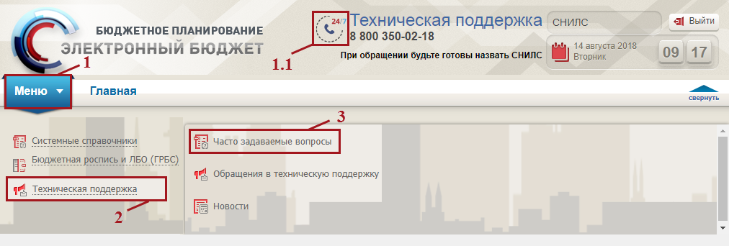
Рисунок 78. Переход в подраздел «Часто задаваемые вопросы»

